קיץ תשס"ד
1. נתון משולש שווה צלעות  .
שניים מקדקודי המשולש הם: 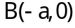 ו- 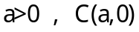 .
הראו כי סכום המרחקים משלוש צלעות המשולש, של נקודה כלשהי בתוך המשולש, תלוי ב- בלבד.

2. נתונה פירמידה ישרה  שבסיסה ריבוע.
 היא נקודת המפגש של אלכסוני הבסיס.
נסמן: 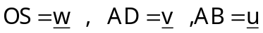 (ראו ציור) .
נתון: 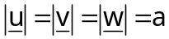 ,  .
א. הביעו את  ן-  באמצעות 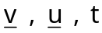 ן-  .
ב. מצאו את הערכים של שעבורם ן- מאונכים זה לזה.
ג. הביעו באמצעות את שטח המשולש  עבור הערך הקטן ביותר של מבין הערכים
שמצאתם בסעיף ב'.

3. נתונה פירמידה שבסיסה מקבילית 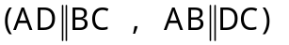 .
הנקודה  היא אמצע המקצוע  (ראו ציור) .
נתון: 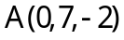 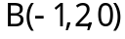 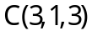 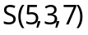
א. מצאו את משוואת המישור הנקבע על ידי הנקודות:  ,  ו- .
ב. מצאו את הזווית שבין המישור, שאת משוואתו מצאתם בסעיף א', ובין הישר הנקבע על ידי
הנקודות: ו- .

4. א. 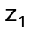 ו- 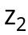 הם שני מספרים מרוכבים שחלקם המדומה אינו אפס.
הוכיחו: אם 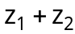 וגם 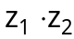 הם מספרים ממשיים, אזי 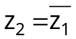 .
ב. נתונה סדרה הנדסית: 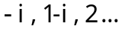
מצאו את 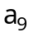 .
(אין קשר בין סעיף א' לסעיף ב'.)

5. נתונות הפונקציות: 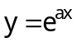 , 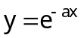 , 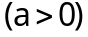 .
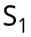 הוא השטח המוגבל על ידי הגרפים של שתי הפונקציות ועל ידי הישר .
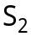 הוא השטח המוגבל על ידי גרף הפונקציה , על ידי הצירים
ועל ידי הישר (ראו ציור) .
נתון: 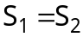
מצאו את . (תוכלו להשאיר את תשובתכם עם .)

6. א. מצאו את תחום ההגדרה של הפונקציה: 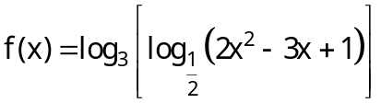
ב. פתרו את המשוואה: 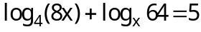
(אין קשר בין סעיף א' לסעיף ב'.)

חורף תשס"ה
1. נתון המעגל: 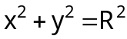
א. מצאו אתת משוואת המקום הגיאומטרי של מרכזי המעגלים
המשיקים לציר ה- ולמעגל הנתון מבפנים (הביעו באמצעות ).
נתון כי מרכזי המעגלים נמצאים ברביע הראשון (ראו ציור) .
ב. המעגל 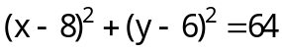 משיק לציר ה- ולמעגל הנתון מבפנים.
מצאו את .

2. נתון המישור: 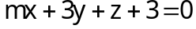 , ונתון הישר: 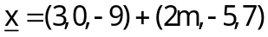
א. מצאו את הערך של שעבורו הישר מוכל במישור.
ב. מצאו את הערך של שעבורו הישר חותך את המישור רק בנקודה אחת שבה 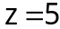 ,
ומצאו את הנקודה.

3. במנסרה ישרה  הבסיס  הוא מעוין.
נסמן: 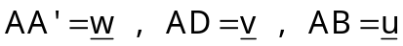 (ראו ציור) .
נתון: 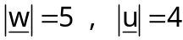
א. הנקודה היא אמצע המקצוע 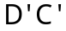 (ראו ציור) .
הביעו את הווקטור  באמצעות 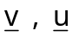 ו- .
נתון גם כי : 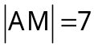
ב. מצאו את גודל הזווית שבין הווקטורים ו- .
ג.  היא נקודה על הישר  . נסמן: 
מצאו את ערכי שעבורם  .

4. 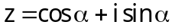 הוא מספר מרוכב על מעגל היחידה 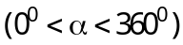 .
א. פתרו את המשוואה: 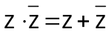
ב. שני הפתרונים של שמצאתם בסעיף א', הם קדקודים של משולש שווה צלעות החסום במעגל היחידה. מצאו את הקדקוד השלישי של המשולש. נמקו את תשובתכם.

5. נתונה הפונקציה: 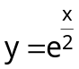 (ראו ציור) .
העבירו ישר המשיק לגרף הפונקציה בנקודה ברביע הראשון שבה 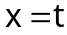 .
א. הביעו באמצעות את משוואת המשיק.
ב. נתון כי משיק זה חותך את ציר ה- בנקודה שבה .
חשבו את השטח המוגבל על ידי גרף הפונקציה, על ידי המשיק ועל ידי ציר ה- .

6. נתונה הפונקציה: 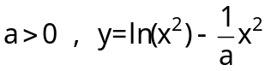
א. מהו תחום ההגדרה של הפונקציה ?
ב. הביעו באמצעות את שיעורי נקודות הקיצון של הפונקציה, וקבעו את סוגן.
ג. עבור אילו ערכי גרף הפונקציה כולו נמצא מתחת לציר ה- ?

קיץ תשס”ה
1. נתון המעגל 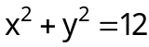 .
מנקודה  שמחוץ למעגל יוצא משיק למעגל הנתון .
אורך המשיק גדול פי 2 מהמרחק של הנקודה מציר ה- .
א. מצאו את משוואת המקום הגיאומטרי של כל הנקודות המקיימות תנאי זה.
ב. מצאו את משוואות האסימפטוטות של המקום הגיאומטרי שאת משוואתו מצאתם בסעיף א'.

2. נתונות שלוש נקודות: 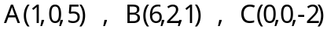
נקודה מקיימת  .
נתון: 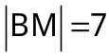
א. מצאו את שני הערכים של .
ב. עבור נערך הגדול של , מבין הערכים שמצאתם בסעיף א' , מצאו את שטח המשולש  .

3. נתונים שני המישורים: 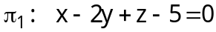
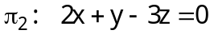
א. מצאו שתי נקודות על ישר החיתוך של שני המישורים.
ב. דרך ישר החיתוך של שני המישורים עובר מישור 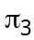 , החותך את ציר ה- בנקודה 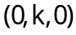 .
קוסינוס הזווית בין מישור למשור 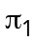 הוא 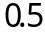 . מצאו את הערכים של .

4. 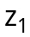 ו- הם מספרים מרוכבים הנמצאים מעל ציר ה- , ומקיימים: 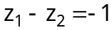
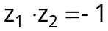
- מצאו את ואת .
- ו- הם קדקודים סמוכים בריבוע הנמצא כולו מעל ציר ה- .
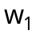 הנמצא ברביע הראשון , הוא קדקוד נוסף של הריבוע.
- מצאו את האורך של צלע הריבוע.
- הוא אחד מפתרוני המשוואה 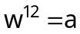 . מצאו את . (השאירו שלוש ספרות אחרי הנקודה העשרונית.)

5. א. פתרו את האי-שוויון: 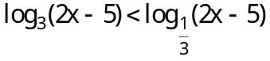
ב. נתונה הפונקציה: 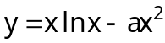
הפונקציה קעורה כלפי מעלה בתחום , וקעורה כלפי מטה בתחום .
מצאו את .
(אין קשר בין סעיף א' לסעיף ב'.)

